 | 基隆市八堵國民小學資訊設備維修照片
 | 名稱 | 資源班-莉華電腦 | 日期 | 98年1月~4月
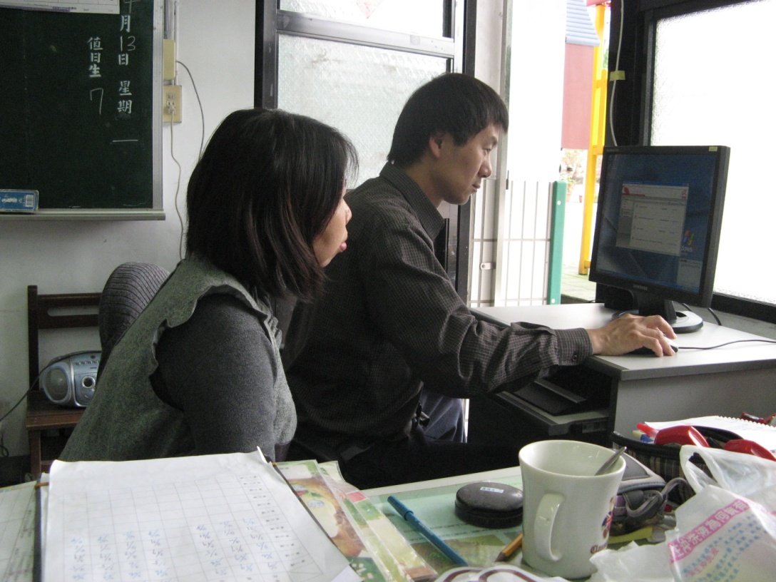
◎內容概述：中木馬病毒，導致卡巴斯機防毒失效!
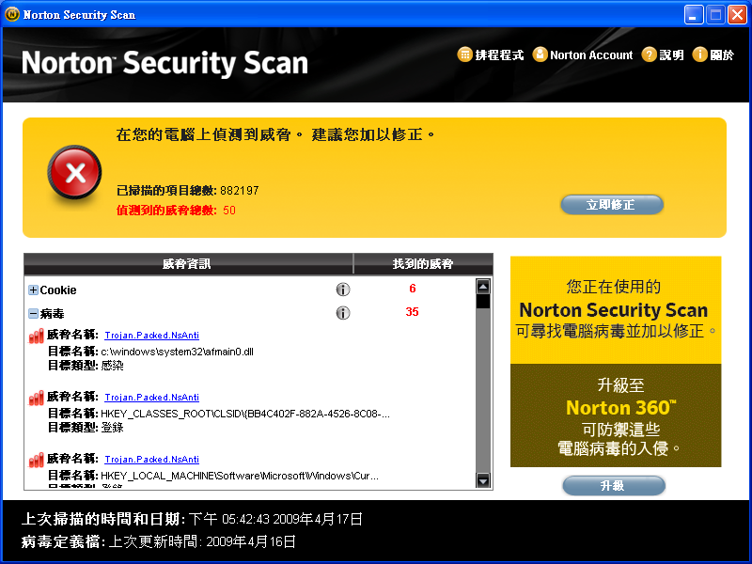

◎內容概述：系統中毒，導致小紅傘防毒軟體失效，更新為Norton
Keelung Municipal Badu Elementary School

